БЛАНКИ ЕГЭ
Уважаемые посетители!
Для подготовки к ЕГЭ советуем Вам потренироваться в заполнении бланков ЕГЭ. Ведь правильно решенное задание нужно правильно оформить, поскольку для корректной компьютерной обработки бланков нужен читаемый текст.
Советуем распечатать демонстрационный вариант ЕГЭ по интересующему Вас предмету; регистрационный бланк; бланки ответов №1, №2.
Узнать, как правильно оформить бланки, в том числе бланки регистрации и регистрационные поля, можно здесь в статьях о разных видах бланков ЕГЭ. Также следует внимательно прочитать рекомендации к оформлению заданий, которые содержатся в КИМ.
Основные правила заполнения бланков
Сверить свои ответы на вопросы заданий ЕГЭ можно в выбранном Вами демонстрационном варианте ЕГЭ или на страницах с результатами online-тестирования на нашем портале.
Бланк регистрации |  | Бланк ответов №1
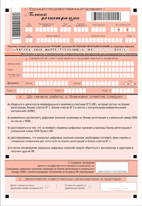 |  | 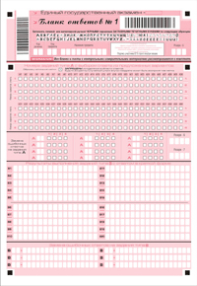
Скачать Бланк регистрации |  | Скачать Бланк ответов №1
Бланк ответов номер №2 - лицевая сторона |  | Бланк ответов номер №2 - обратная сторона
